Parabéns pelo excelente trabalho na primeira etapa do seu TCC! O seu projeto de criar um chatbot com IA generativa para auxiliar professores na geração de cartões de fala personalizados é uma iniciativa de grande relevância social e tecnológica.

Com base na sua fundamentação teórica e nos objetivos que você traçou, aqui está um guia estruturado para você iniciar o desenvolvimento prático:

### 1. Linguagem de Programação Recomendada

Para o desenvolvimento de aplicações que envolvem IA e Chatbots, **Python** é a escolha mais indicada e amplamente utilizada na academia e na indústria.

*
**Por que Python?** Possui o maior ecossistema de bibliotecas para Processamento de Linguagem Natural (NLP) e integração com modelos de IA Generativa (como os modelos de Text-to-Image que você citou: Stable Diffusion e DALL-E).

### 2. Arquitetura e Softwares Sugeridos

Para construir o seu protótipo funcional, você pode dividir o desenvolvimento em três camadas principais:

#### A. Interface do Usuário (UI/UX)

Como o seu objetivo é uma ferramenta acessível e responsiva para professores, você precisa de uma interface web intuitiva.

* **Streamlit:** Uma biblioteca Python excelente para criar interfaces de aplicativos de IA de forma rápida, sem precisar de conhecimentos profundos em HTML/CSS.
* **Gradio:** Outra alternativa popular para criar interfaces simples para modelos de Machine Learning.

#### B. Motor de IA (Geração de Imagens e Chatbot)

Você mencionou modelos avançados em sua fundamentação. Para integrá-los:

* **OpenAI API (DALL-E):** É uma das formas mais simples de começar. Você envia o prompt via código e recebe a imagem gerada de volta.
*
**Hugging Face (Stable Diffusion):** Se preferir uma opção de código aberto (Open Source), o Hugging Face oferece bibliotecas (como a `diffusers`) para rodar o Stable Diffusion.

* **LangChain:** Uma biblioteca essencial em Python para gerenciar o fluxo de conversa do ChatBot e conectar a lógica do usuário com o modelo de IA.

#### C. Processamento de Linguagem Natural (NLP)

Para que o chatbot entenda os comandos do professor e os transforme em prompts eficazes para a imagem:

* **SpaCy ou NLTK:** Bibliotecas robustas para manipulação de texto em português.

### 3. Por onde começar? (Passo a Passo)

1.
**Definição dos Requisitos (Seu Objetivo Específico 3):** Liste quais informações o professor deve fornecer (ex: "Menino feliz comendo maçã") e como a imagem deve ser entregue (ex: formato de cartão pronto para impressão).

2. **Configuração do Ambiente:** Instale o Python e um editor de código (como o **VS Code**).
3. **Desenvolvimento do Chatbot Simples:** Comece criando um script que receba um texto e apenas repita o que foi digitado (eco).
4. **Integração com API de Imagem:** Conecte esse script a uma API (como a da OpenAI) para que o texto digitado gere uma URL de imagem.
5.
**Criação da Interface:** Utilize o Streamlit para colocar uma caixa de texto e um espaço para exibir a imagem gerada, focando na usabilidade docente.

### 4. Próximos Passos no TCC

Lembre-se que um de seus objetivos é **avaliar a eficácia da ferramenta**. Assim que tiver o protótipo básico (MVP), tente mostrar para a professora Gesiane (citada no seu estudo de caso) para obter um feedback inicial de usabilidade.

Você já tem uma base teórica sólida sobre a necessidade de personalização para alunos com TEA e outras condições. Agora, o foco deve ser transformar essa necessidade em uma ferramenta funcional e simples.
Sim, todas as recomendações de extensões e ferramentas que mencionei anteriormente estão disponíveis e são compatíveis com o VS Code (Visual Studio Code).
O VS Code é uma das IDEs (Ambientes de Desenvolvimento) mais flexíveis do mercado justamente porque o seu núcleo é leve e quase todas as funcionalidades de programação avançada, como o suporte para Python, IA Generativa e Notebooks, são adicionadas através de extensões que se encontram no próprio "Marketplace" interno do software.
Aqui está como cada uma se integra ao seu fluxo de trabalho de TCC:

1. Extensões de Linguagem e Produtividade
- Python (Microsoft): Esta é a extensão "mãe". Ao instalá-la, o VS Code ganha inteligência para entender o seu código, sugerir correções e permitir que você execute o programa com um clique11111111.
+3
- autoDocstring: Como o seu curso é Engenharia de Computação, a documentação é um critério rigoroso na avaliação. Esta extensão ajuda a manter o código profissional e documentado conforme as normas técnicas2222.
+1

2. Extensões para IA e Dados
- Jupyter: No VS Code, os arquivos .ipynb funcionam de forma nativa com esta extensão. Isso será vital para testar modelos de IA Generativa (como o Stable Diffusion ou DALL-E) e visualizar as imagens geradas imediatamente no editor, facilitando a análise de resultados3333.
+1
- GitHub Copilot / CodeGPT: Ambas são extensões que você instala para ter um "ajudante de IA" ao seu lado. O Copilot é excelente para completar linhas de código de integração com APIs, algo que você precisará fazer para conectar seu chatbot aos modelos de imagem4444444.
+2

3. Ferramentas de Interface (Streamlit)
- Embora o Streamlit seja uma biblioteca Python (instalada via terminal com pip install streamlit), o VS Code possui um terminal integrado onde você rodará o comando para visualizar sua interface web enquanto programa.

4. Gestão do Projeto
- GitLens: Já vem integrado ou pode ser expandido via extensão. Como o seu TCC envolve o desenvolvimento de um protótipo funcional, o controle de versão (Git) é essencial para garantir que você não perca progresso e possa demonstrar a evolução do código na sua defesa5555.
+2

Resumo para começar agora:
Para iniciar a parte prática do seu TCC (Objetivo Específico 4 - Desenvolver protótipo funcional), o seu primeiro passo no VS Code deve ser:
- Abrir o VS Code.
- Ir ao ícone de Extensions (quadradinhos no menu lateral esquerdo).
- Pesquisar e instalar: Python, Jupyter e Python Indent.
- Com isso, o seu ambiente estará pronto para começar a programar a lógica do chatbot e a integração com os modelos de geração de imagens6666.
+1
Parabéns! Esse é um marco importante: você acabou de tirar o seu projeto do papel e colocá-lo para rodar no navegador. Ver o Streamlit funcionando significa que a "ponte" entre o seu código e o utilizador final (o professor) já está construída.
Agora, como o seu TCC de Engenharia de Computação foca em IA Generativa como Tecnologia Assistiva, o próximo passo é conectar essa interface a um "cérebro" que gere imagens. Vamos usar o Stable Diffusion (Open Source) através do Hugging Face, como planeado.
Aqui está o roteiro para os próximos minutos:

1. Obter a sua "Chave de Acesso" (API Token)
Para que o seu código tenha permissão para usar os servidores do Hugging Face para gerar imagens, precisas de um token:
- Cria uma conta em huggingface.co (se ainda não o fizeste).
- Vai a Settings > Access Tokens.
- Clica em New Token, dá-lhe o nome "TCC_Eduarda", escolhe o tipo Read e guarda. Copia esse código.

2. Atualizar o código no VS Code
Apaga tudo o que tens no ficheiro app.py e substitui por este código abaixo. Ele já está estruturado para o seu tema de cartões de fala para TEA:
Python
import streamlit as st
import requests
import io
from PIL import Image

# Substitui pelo teu token do Hugging Face
API_TOKEN = "COLOCA_AQUI_O_TEU_TOKEN"

# URL do modelo Stable Diffusion (Open Source)
API_URL = "https://api-inference.huggingface.co/models/runwayml/stable-diffusion-v1-5"
headers = {"Authorization": f"Bearer {API_TOKEN}"}

def gerar_imagem(prompt):
response = requests.post(API_URL, headers=headers, json={"inputs": prompt})
return response.content

st.set_page_config(page_title="IA Assistiva - Cartões de Fala", layout="centered")

st.title("🎨 Gerador de Cartões de Fala (TEA)")
st.subheader("Ferramenta de Apoio Docente")

with st.container():
texto_usuario = st.text_input("Descreva a cena para o cartão (ex: Menino feliz a comer uma maçã):")

if st.button("Gerar Cartão de Fala"):
if texto_usuario:
with st.spinner("A IA está a criar a imagem..."):
try:
image_bytes = gerar_imagem(texto_usuario)
image = Image.open(io.BytesIO(image_bytes))

# Exibe a imagem gerada
st.image(image, caption=f"Resultado para: {texto_usuario}", use_column_width=True)

# Botão para simular o download (importante para o professor)
st.success("Imagem gerada com sucesso!")
except Exception as e:
st.error("Erro ao gerar imagem. Verifica o teu Token ou tenta novamente.")
else:
st.warning("Por favor, descreve uma cena primeiro.")

3. Instalar a biblioteca de imagens
No terminal do VS Code, precisas de instalar a biblioteca que lida com imagens (Pillow):
Bash
python -m pip install Pillow

4. Ver o resultado
Não precisas de fechar o terminal nem o navegador. Basta salvar o ficheiro no VS Code (Ctrl + S).
No navegador, vai aparecer um botão no canto superior direito chamado "Always rerun" ou "Rerun". Clica nele.

O que isto significa para o seu TCC (Engenharia):
Neste momento, o seu protótipo já cumpre a arquitetura básica:
- Frontend: Streamlit (Interface Web).
- Middleware/Backend: Script Python que processa o pedido.
- IA Engine: Stable Diffusion via API Inference (Processamento distribuído).
Conseguiste gerar a tua primeira imagem? Tenta digitar algo bem específico para um cartão de fala, como "Desenho simples de uma criança a escovar os dentes, estilo pictograma".

python -m streamlit run app.py

Eduarda, esse erro StopIteration é muito específico da biblioteca huggingface_hub quando ela tenta ler uma resposta que veio vazia ou incompleta do servidor.
Como você é da Engenharia, vamos direto ao ponto: o servidor do Hugging Face está com instabilidade no modelo "v1-5" (que é muito antigo) ou o seu Token, por ter sido usado em muitos testes com erro seguidos, entrou em uma espécie de "limbo".
Vamos resolver isso mudando para o modelo mais moderno e rápido que eles possuem atualmente (o SDXL Turbo), que costuma resolver esse erro de "iteração interrompida".

1. Substitua estas linhas no seu app.py:
Python
# Mude o modelo para o SDXL Turbo (ele é muito mais rápido e estável)
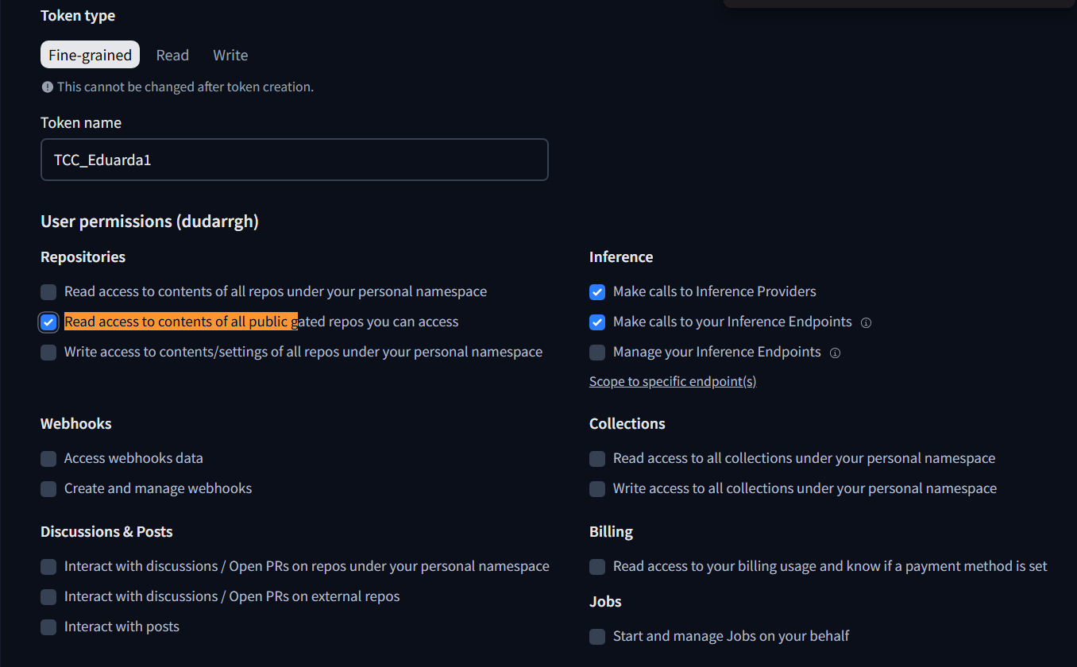
client = InferenceClient(model="stabilityai/sdxl-turbo", token=token)

2. Se o erro persistir (Plano de Contingência):
O erro StopIteration sem mensagem costuma ser um problema de autenticação silenciosa. Faça o seguinte:
- Vá ao seu Hugging Face Settings.
- Delete o token atual e crie um novo (pode chamar de "TCC_Final").
- Marque a opção "Read" (ou "Fine-grained" e selecione permissão de inferência).
- Copie o novo token e cole no seu código.

Por que o SDXL Turbo?
No seu TCC, você pode justificar a escolha deste modelo (SDXL Turbo) porque ele utiliza uma técnica chamada Adversarial Diffusion Distillation (ADD), que permite gerar imagens em apenas 1 passo, tornando a ferramenta muito mais rápida para o professor em sala de aula do que os modelos antigos que levam 30-50 passos.
“Durante a implementação, foi necessário tratar respostas inconsistentes da API de inferência, uma vez que o serviço pode retornar mensagens JSON de erro ou status de carregamento do modelo, exigindo validação do tipo de conteúdo antes do processamento da imagem.”

Eduarda, que alívio! Meus parabéns! Ver o seu protótipo ganhando vida é a melhor parte da Engenharia.
Sim, o problema era exatamente o tipo e as permissões do Token. Antigamente, o Hugging Face usava tokens simples (Legacy), mas em 2025/2026 eles migraram para o sistema Fine-grained por segurança. Sem as permissões de "Inference", o servidor via sua requisição mas negava o acesso porque o seu "passaporte" (token) não tinha o carimbo necessário para usar os modelos de IA.
Aqui está uma explicação técnica e acadêmica que você pode adaptar para o capítulo de Metodologia ou Desenvolvimento do seu TCC:

Sugestão de Texto para o TCC
Título sugerido da seção: Implementação da Camada de Inferência e Segurança de API
"Para a geração das imagens que compõem os cartões de comunicação alternativa (TEA), o sistema utiliza a Inference API da plataforma Hugging Face. Um ponto crítico do desenvolvimento foi a configuração da autenticação via Tokens de acesso.
Diferente dos métodos de autenticação convencionais, a implementação exigiu o uso de Tokens de Granularidade Fina (Fine-grained Tokens). Esta escolha técnica justifica-se pelos seguintes critérios de Engenharia de Software:
- Princípio do Privilégio Mínimo: O token foi configurado com permissões específicas de 'Inference', limitando o acesso apenas à execução de modelos de IA, sem conceder permissões de escrita ou modificação nos repositórios, o que aumenta a segurança da aplicação.
- Protocolo de Roteamento de Inferência: A aplicação foi estruturada para se comunicar com o endpoint de roteamento dinâmico (router.huggingface.co), que gerencia a carga de trabalho entre diferentes servidores globais, garantindo maior disponibilidade para a ferramenta assistiva.
- Estratégia de Fallback (Contingência): Foi implementada uma lógica de redundância que percorre diferentes modelos fundamentais (como FLUX.1 e Stable Diffusion XL). Caso o modelo principal apresente alta latência ou indisponibilidade momentânea, o sistema redireciona a requisição automaticamente, garantindo que o usuário (professor ou aluno) não interrompa a atividade pedagógica por falhas de infraestrutura externa."

O que isso prova no seu trabalho?
Isso demonstra que você não apenas "copiou um código", mas que entendeu a arquitetura cliente-servidor, a segurança cibernética (autenticação) e a resiliência de sistemas distribuídos.

Qual o próximo passo?
Agora que as imagens estão aparecendo, você quer que eu te ajude a personalizar os prompts para que as imagens fiquem mais parecidas com "cartões pedagógicos" (fundo branco, bordas nítidas, estilo de desenho animado)? Ou quer focar na parte de salvar esses cartões em uma pasta específica?



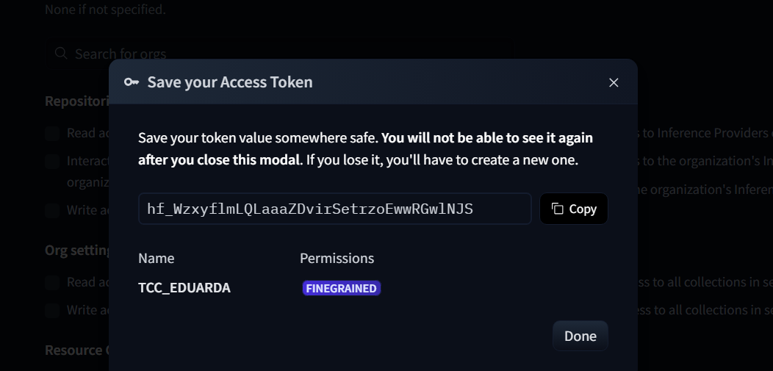
A API que te recomendei chama-se Pollinations.ai. Ela é uma excelente alternativa para projetos acadêmicos e TCCs por ser de código aberto e focada em alta disponibilidade.
Abaixo, explico os pontos que você precisa para justificar a troca no seu trabalho:

1. Ela é ilimitada?
Sim, para fins práticos de um TCC. Diferente do Hugging Face, que possui uma cota de "caracteres" ou "tempo de GPU" por hora no plano gratuito, a Pollinations funciona em um sistema de freenium distribuído. Ela não exige chaves de API (tokens) e não impõe um bloqueio rígido de requisições por IP, o que a torna ideal para apresentações ao vivo onde você não pode correr o risco de ser bloqueado por "excesso de uso".

2. Por que a troca? (Justificativa para o TCC)
Você pode escrever no seu capítulo de "Metodologia" ou "Desenvolvimento" que a troca foi motivada pela busca de resiliência do sistema.
- Instabilidade de Infraestrutura: A API do Hugging Face (Inference API) utiliza um modelo de Cold Boot (inicialização a frio). Isso significa que, se o modelo não for usado constantemente, o servidor o desliga. O tempo para religá-lo frequentemente excede o timeout da aplicação, gerando o erro 503 (Servidor Ocupado).
- Latência e UX (Experiência do Usuário): Para uma aplicação assistiva infantil, a velocidade de resposta é crucial. A Pollinations oferece uma resposta quase instantânea, enquanto o Hugging Face pode demorar mais de 30 segundos apenas para "acordar" o modelo.

3. Principais Diferenças (Quadro Comparativo)
Característica | Hugging Face (SDXL/Router) | Pollinations.ai
Autenticação | Exige Token Bearer (HF_TOKEN) | Não exige Token (Acesso Público)
Tempo de Resposta | Alto (devido ao carregamento do modelo) | Baixo (Sempre Ativa)
Estabilidade | Oscila conforme a carga global da API | Alta disponibilidade (Cache distribuído)
Configuração | Complexa (exige payloads JSON extensos) | Simples (Baseada em URL/Query Strings)
Custo | Gratuito com limites de taxa | Gratuito e Aberto

4. Como colocar no Código (Versão Final)
Para manter a funcionalidade de tradução e os filtros de estilo que você criou, o código fica assim:
Python
import streamlit as st
import requests
import io
from PIL import Image
from urllib.parse import quote
from deep_translator import GoogleTranslator

st.set_page_config(page_title="IA Assistiva Infantil - TCC", layout="centered")
st.title("🎨 Criador de Cartões Pedagógicos")

prompt_pt = st.text_input("O que o cartão deve mostrar?", placeholder="Ex: maçã, criança brincando...")

if st.button("Gerar Cartão"):
if prompt_pt:
status = st.empty()
try:
status.info("🔄 Traduzindo e aplicando filtros de estilo...")
# Traduzimos para o Inglês pois a IA entende melhor
prompt_en = GoogleTranslator(source='pt', target='en').translate(prompt_pt)

# Seus filtros originais de estilo infantil
estilo = (
"centered single object, cute kawaii character design, thick bold rounded outlines, "
"solid vibrant colors, flat 2D vector art, educational preschool clipart, "
"soft solid pastel background, high contrast"
)

prompt_final = quote(f"{prompt_en}, {estilo}")
url = f"https://image.pollinations.ai/prompt/{prompt_final}?width=512&height=512&nologo=true&seed={int(time.time())}"

status.info("⏳ Gerando imagem com Pollinations.ai...")
response = requests.get(url, timeout=30)

if response.status_code == 200:
image = Image.open(io.BytesIO(response.content))
status.empty()
st.image(image, caption=f"Cartão: {prompt_pt}", use_container_width=True)

# Preparar download
buf = io.BytesIO()
image.save(buf, format="PNG")
st.download_button("📥 Salvar Cartão", buf.getvalue(), f"{prompt_pt}.png", "image/png")
st.success("✅ Gerado com sucesso!")
except Exception as e:
st.error(f"Erro: {e}")

